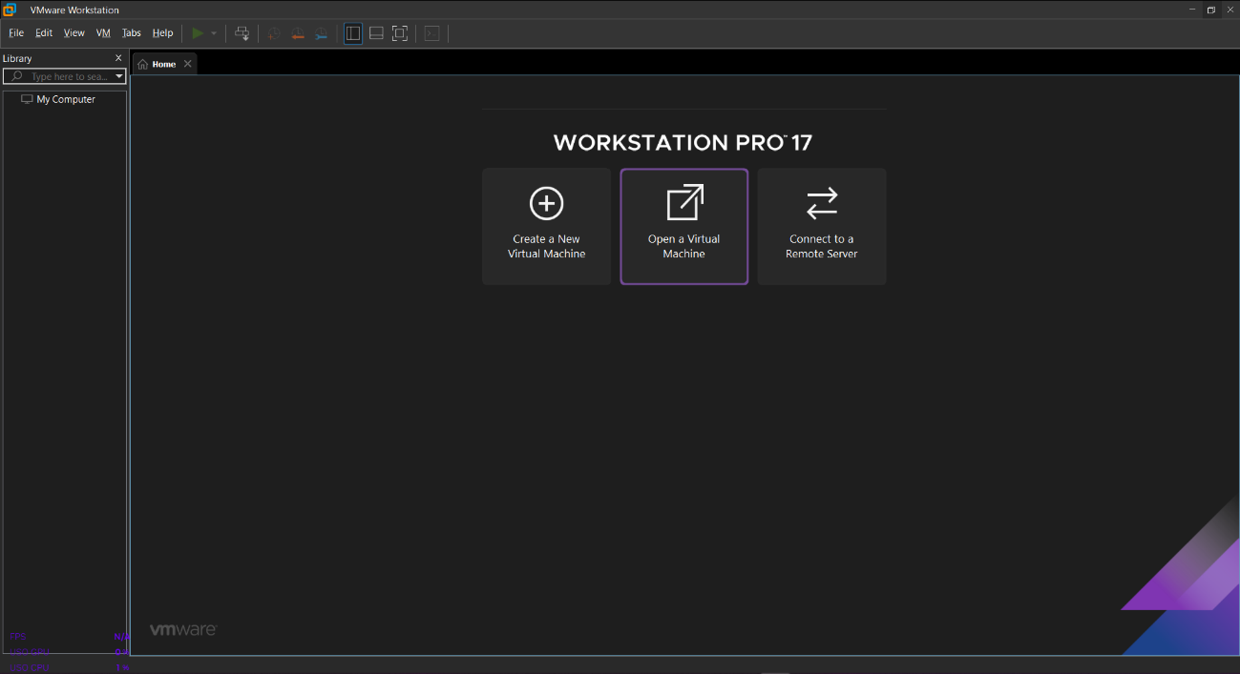Primeramente, abrimos VMWare Workstation para crear nuestra máquina virtual Windows 10

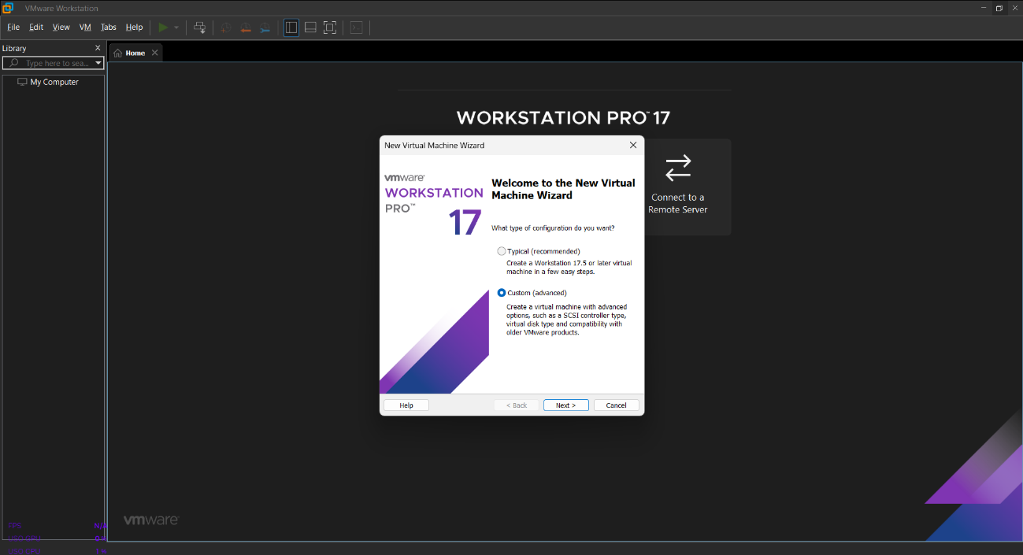Ahora haremos “click” en la opción de “Create a New Virtual Machine” y elegiremos que archivo ISO usaremos para crearla.

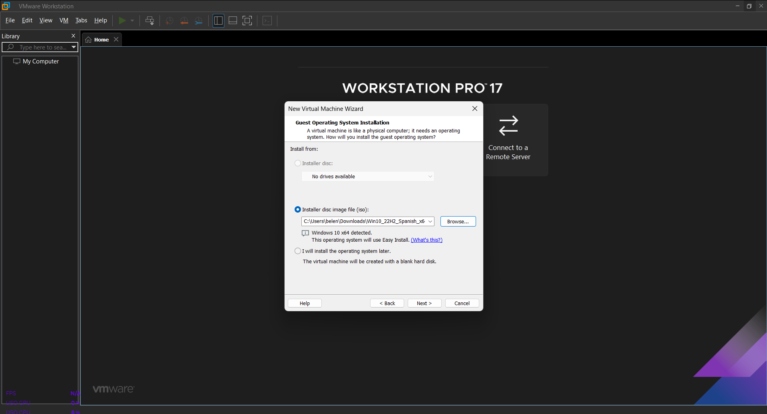

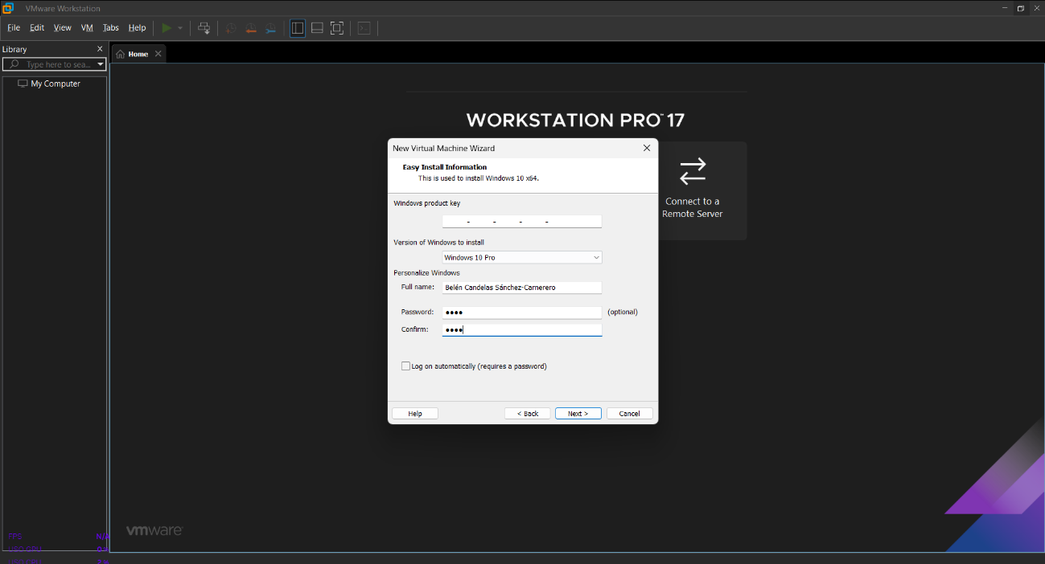Elegimos la versión a instalar y personalizamos el Windows 10 Pro, yo pondré mi nombre y contraseña fácil de recordar como “1234”.

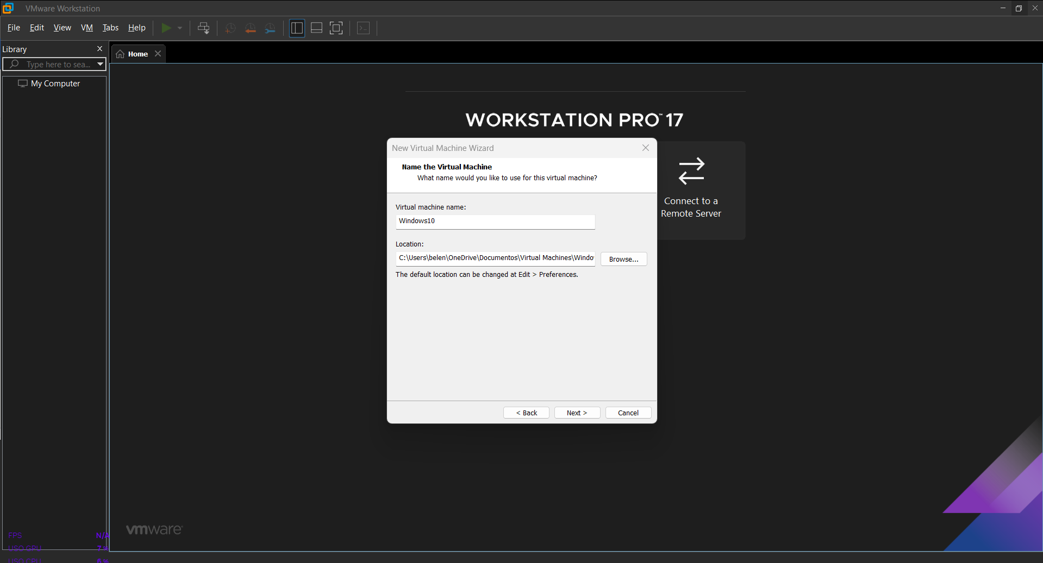Elegimos un nombre y el directorio donde guardaremos nuestra máquina virtual.

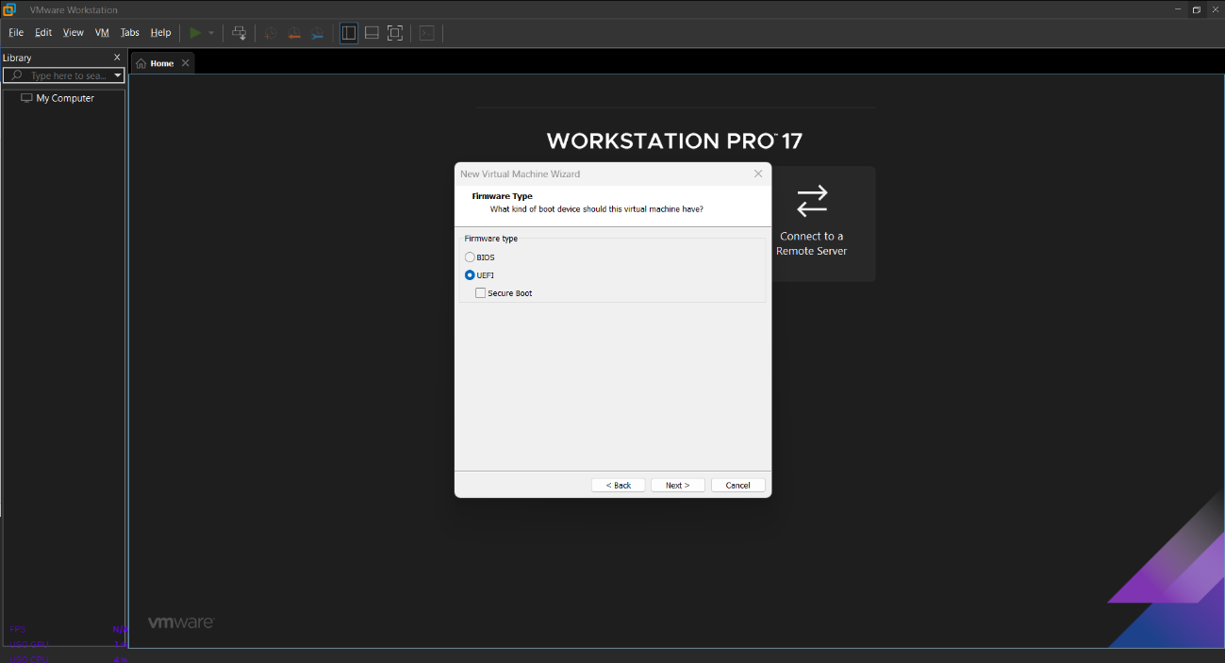Elegiremos UEFI debido al rendimiento y a que tiene buena compatibilidad con el Windows 10.

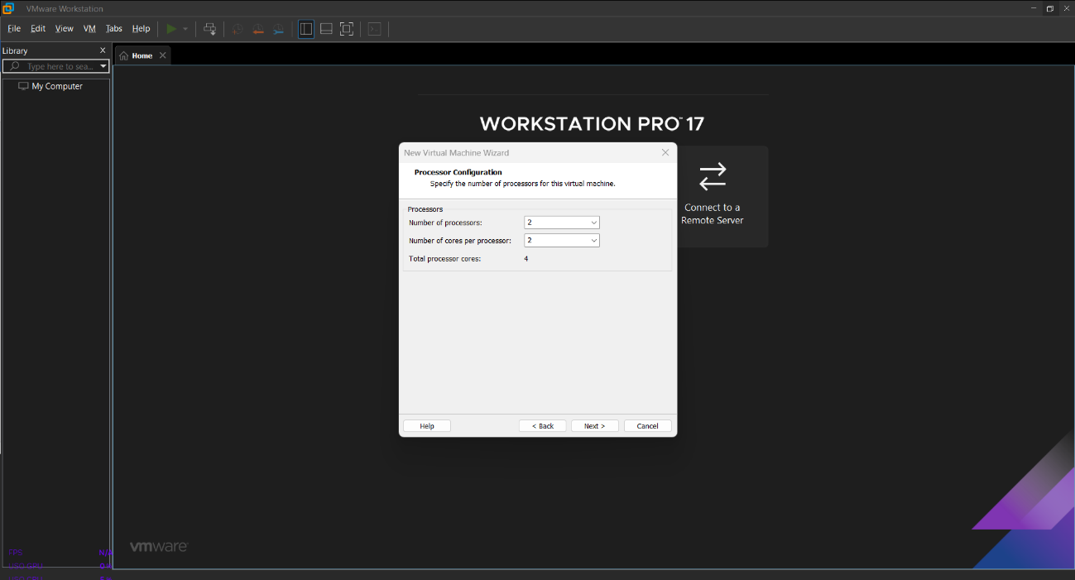Elegimos 2 y 2, haciendo un total de 4, ya que creo que con esto es más que suficiente para lo que necesitamos hacer.

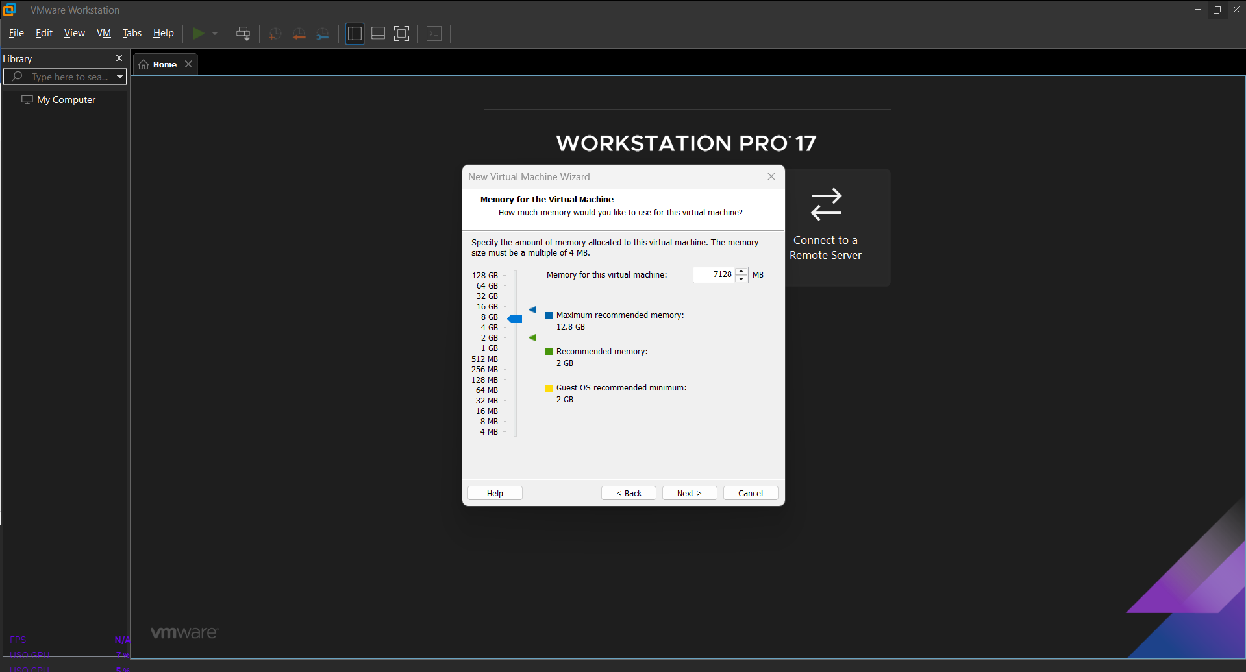Le damos 7GB aproximados de memoria.

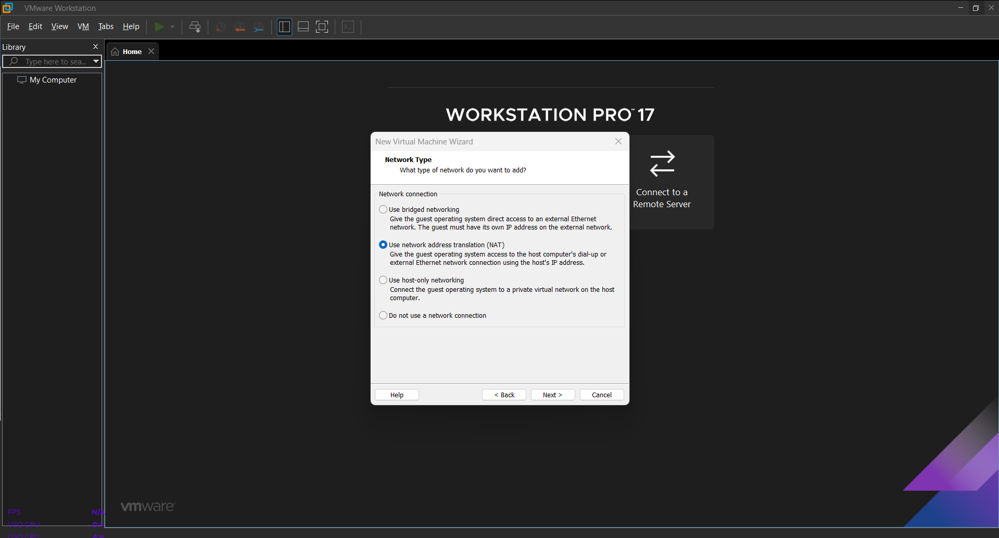Elegimos la configuración NAT.

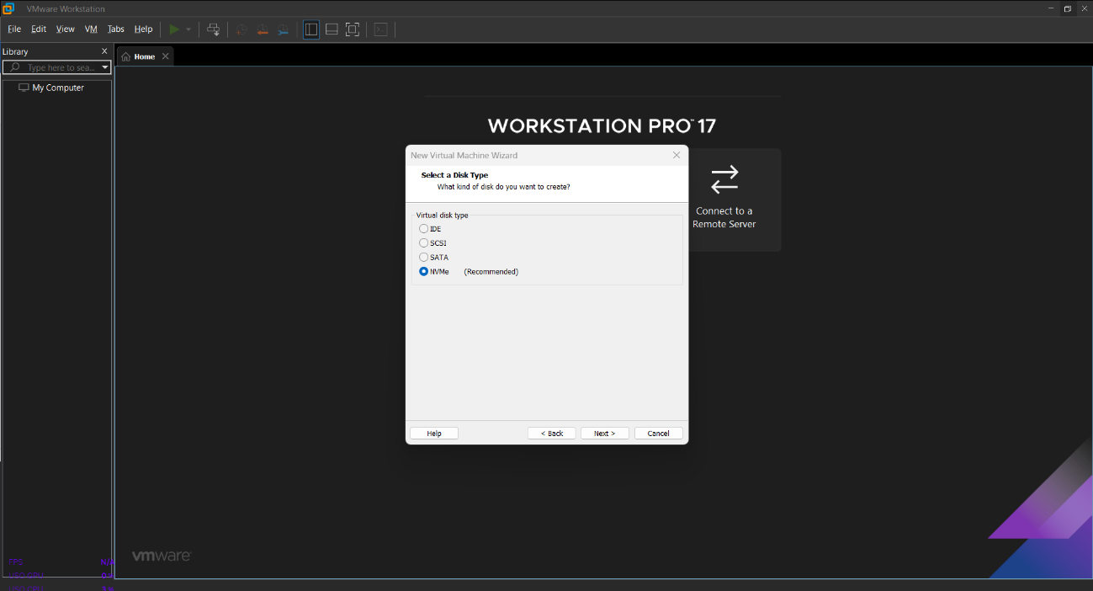Elegimos NVMe ya que es lo recomendado.

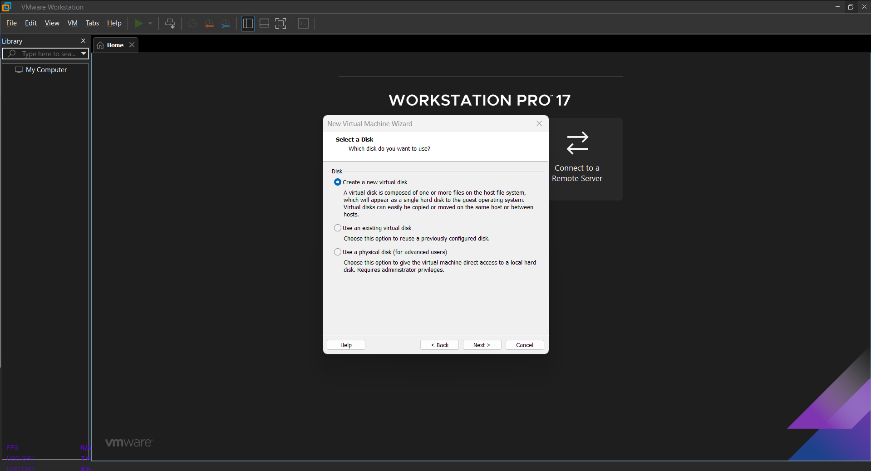Y creamos un disco virtual.

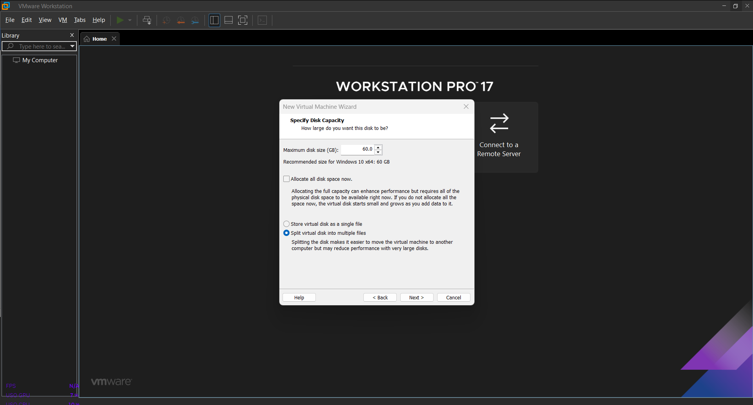Dejamos el tamaño en 60GB para que no nos falte espacio y dejamos sin marcar la opción de abajo por si diera la casualidad de que necesitamos más espacio del dado.

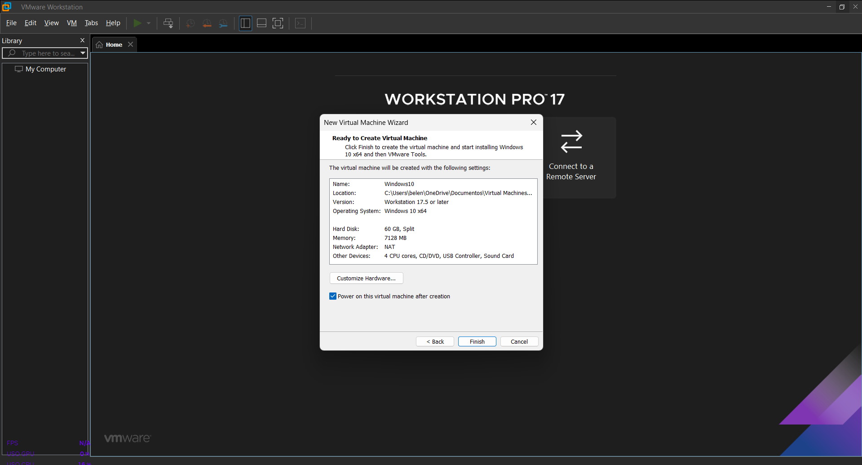Comprobamos la información antes de finalizar y terminamos de crear la máquina virtual.

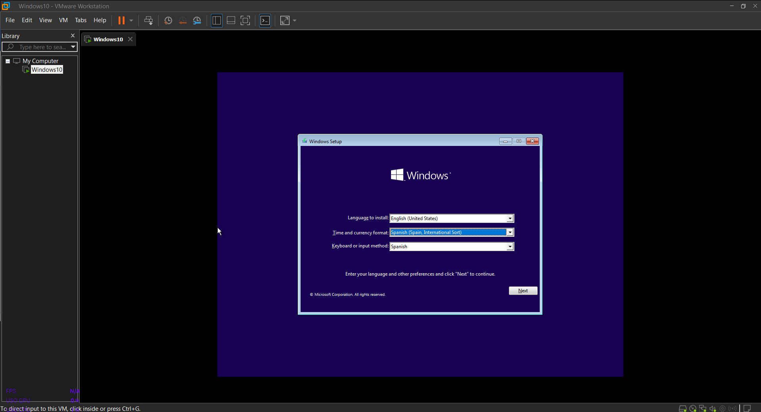Ahora iniciamos la máquina virtual y, comenzamos con la instalación y configuración del Windows. Seleccionamos el idioma de instalación (solo me dejaba inglés), el formato del tiempo y fecha, y organización del teclado.

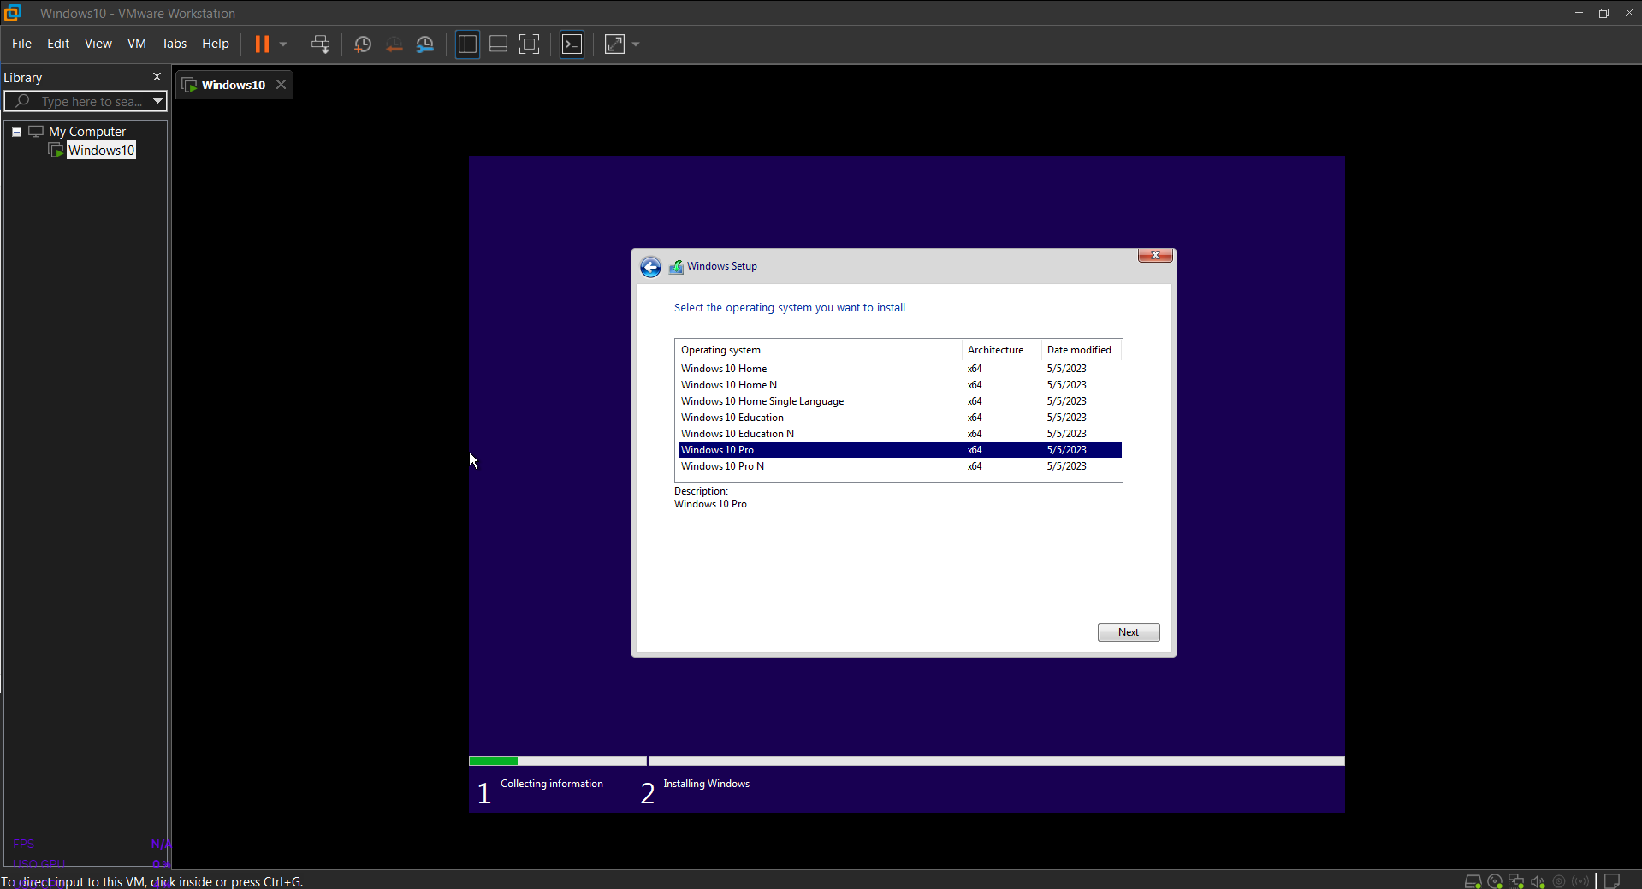Seleccionamos el Windows a instalar.

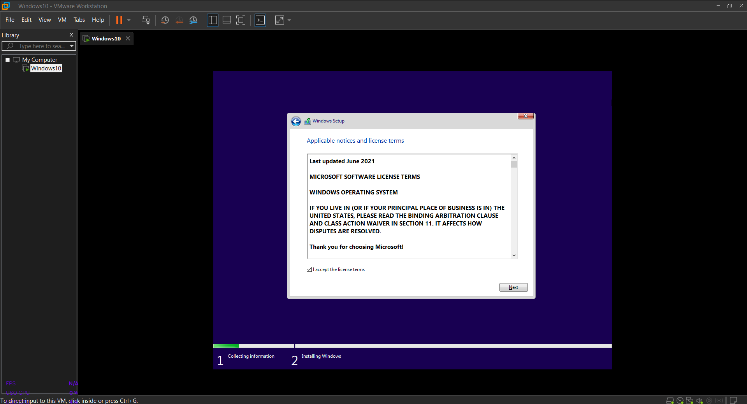Continuamos con la instalación.

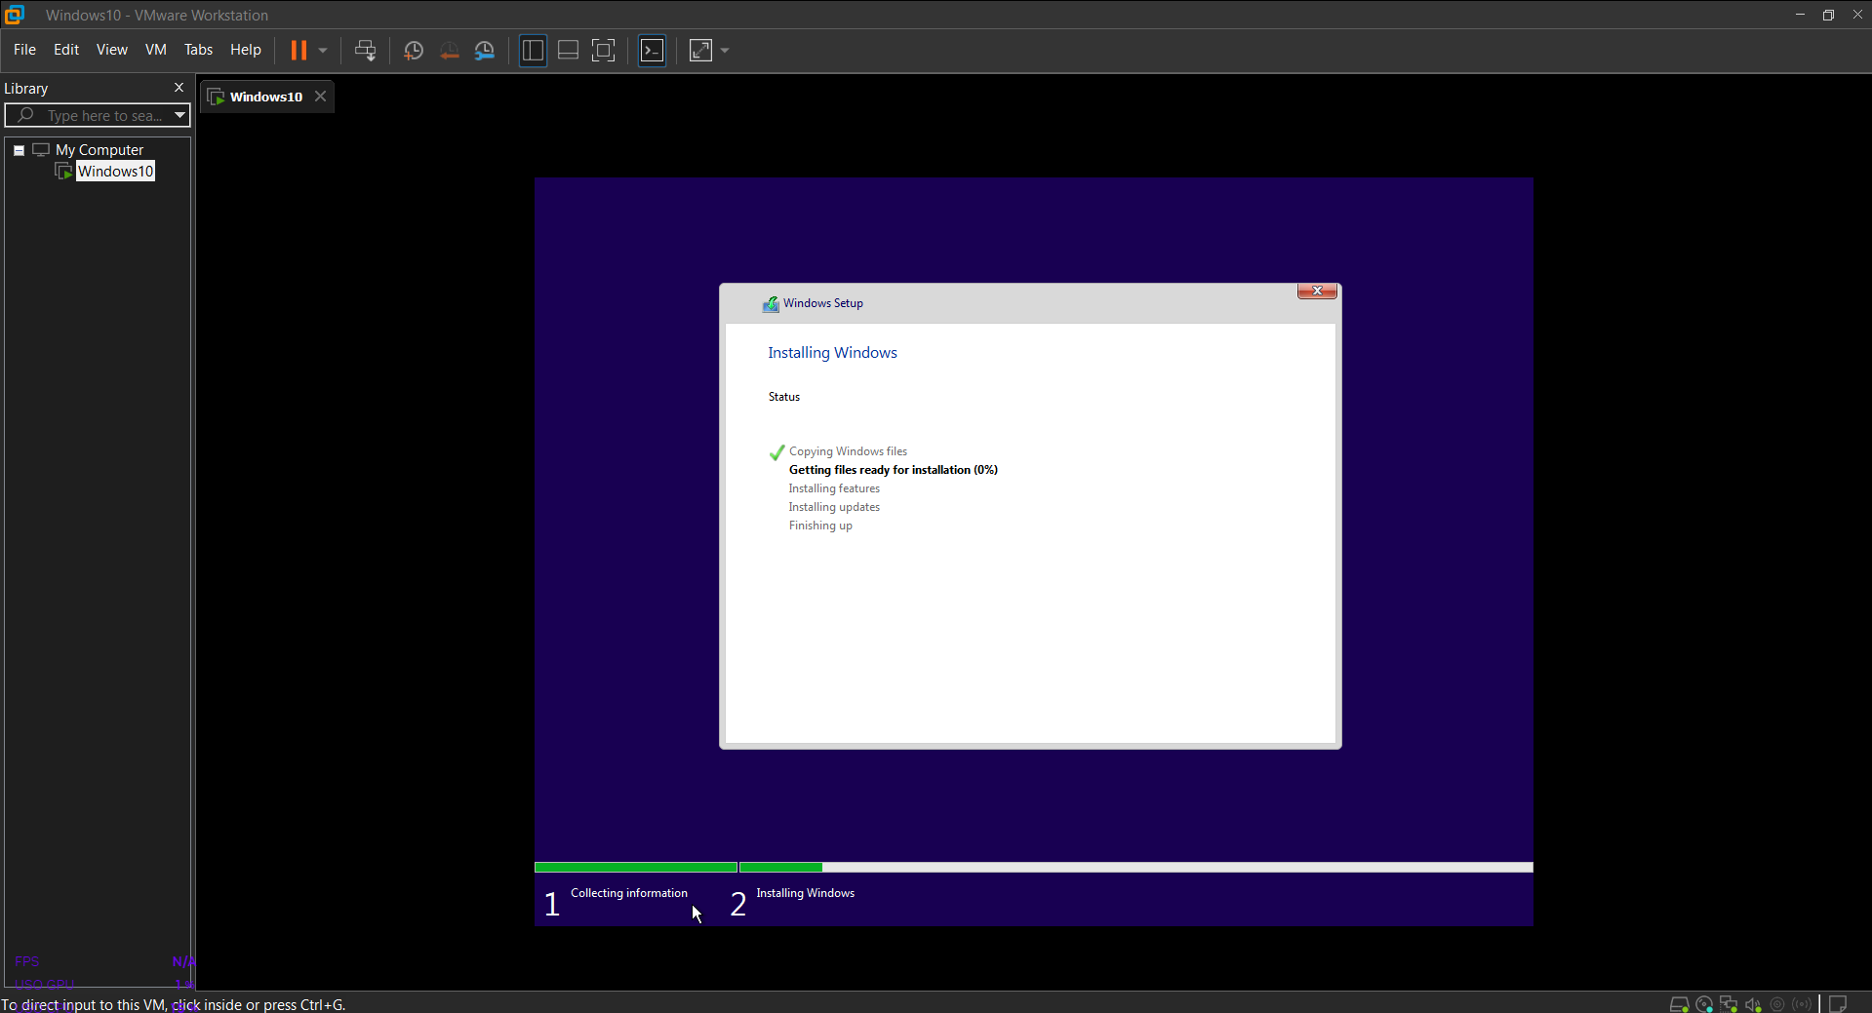Y esperamos a que todo esto se complete correctamente.

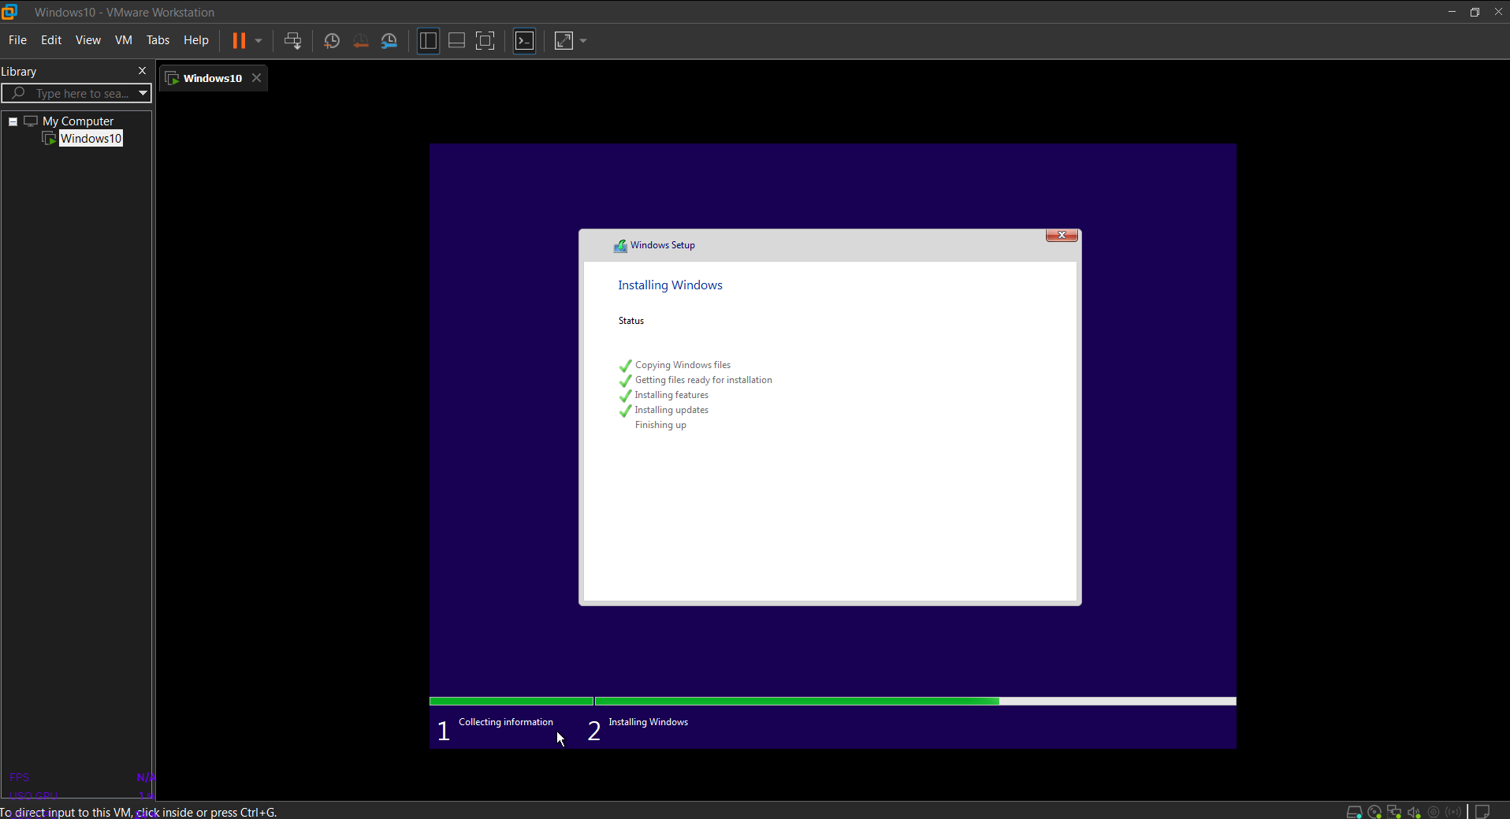Y dejamos que se reinicie.

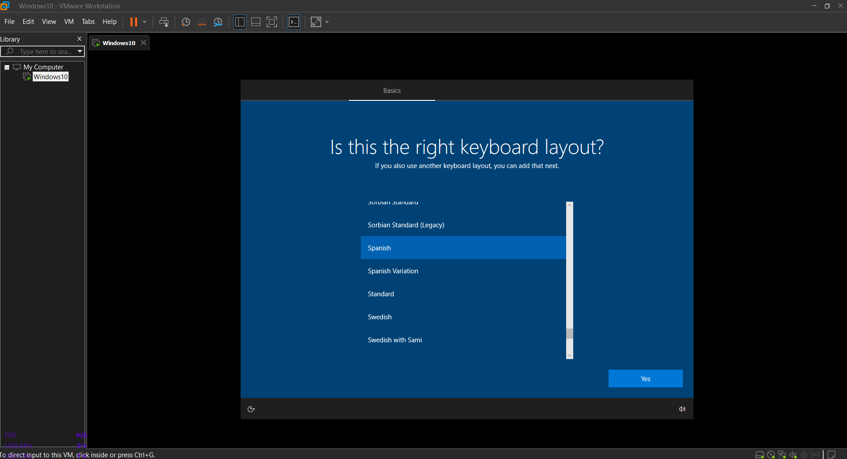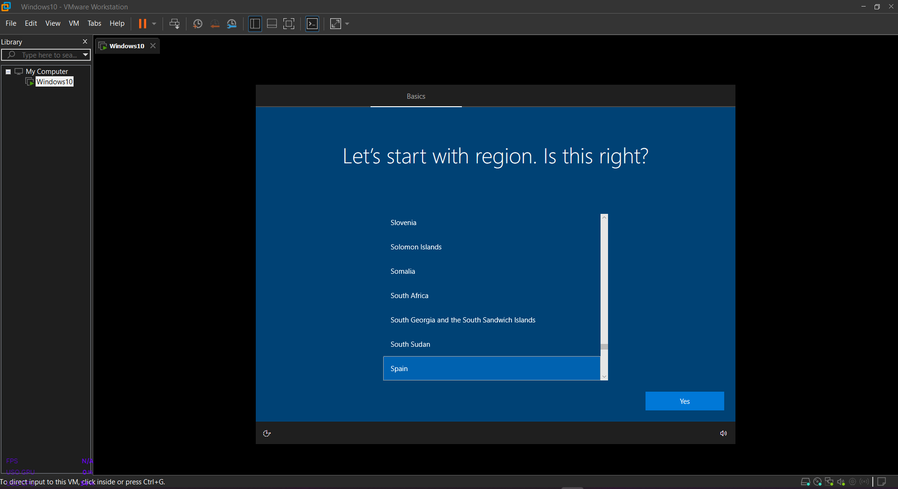Y seguimos con la instalación.

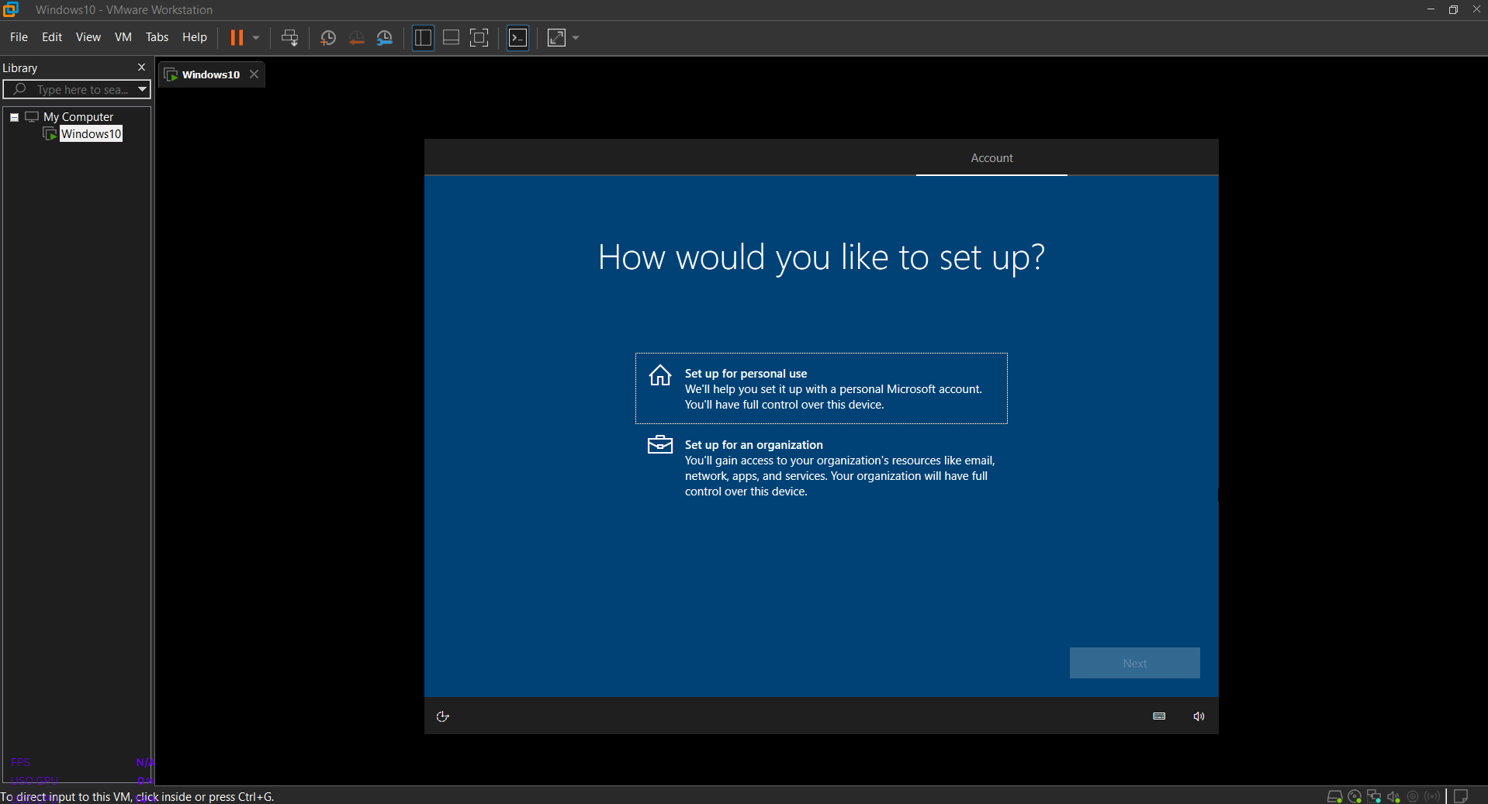

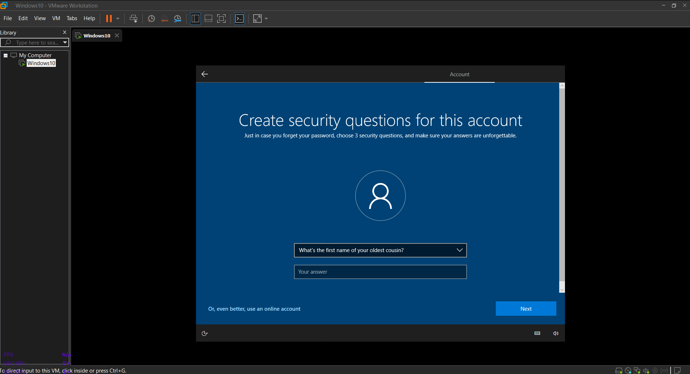Pongo un nombre, creo una contraseña y modifico las preguntas de seguridad.

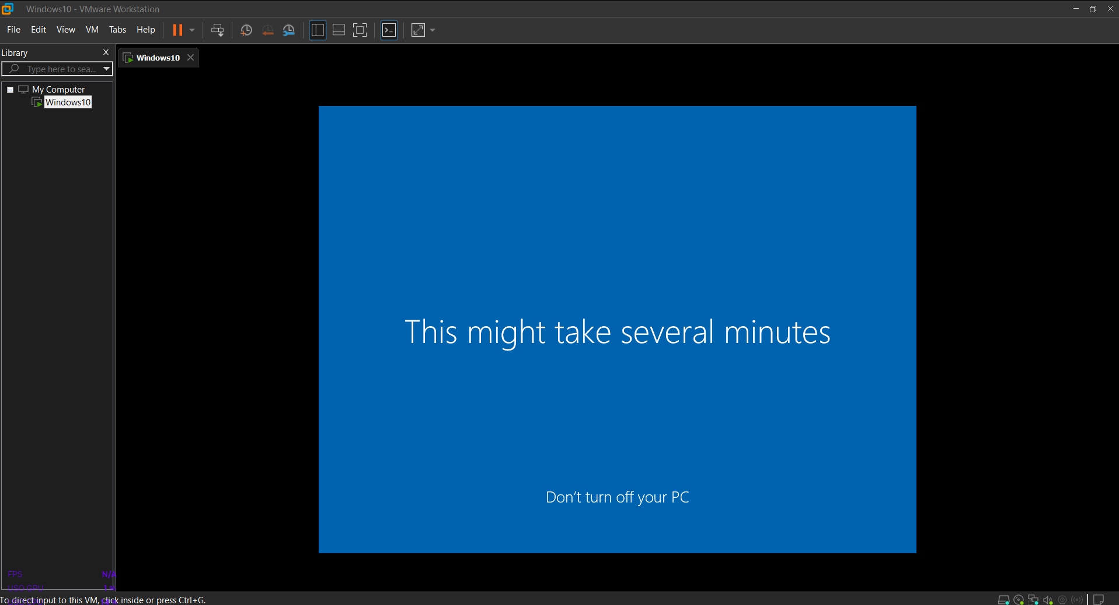Y terminamos la instalación.

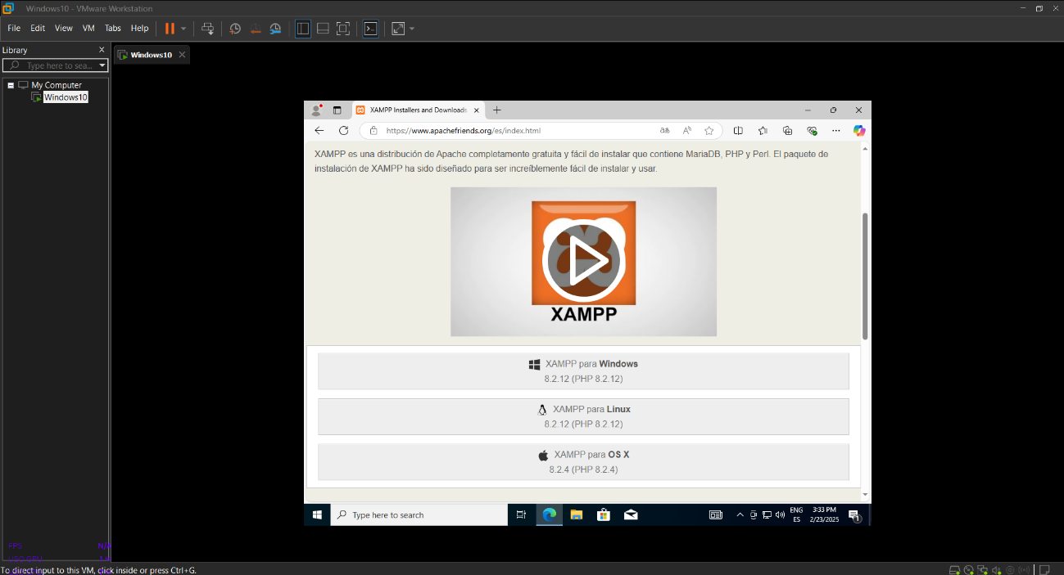Ahora descargamos XAMPP desde “Apache Friends”.

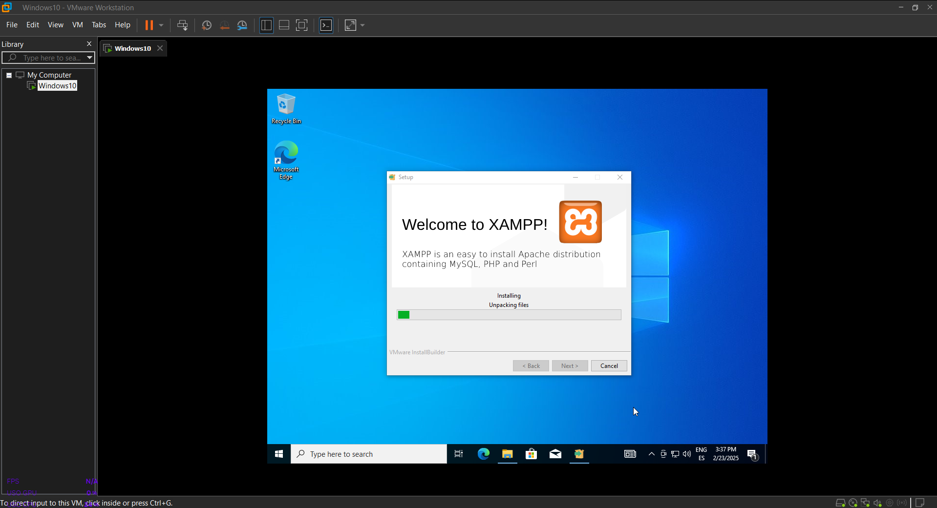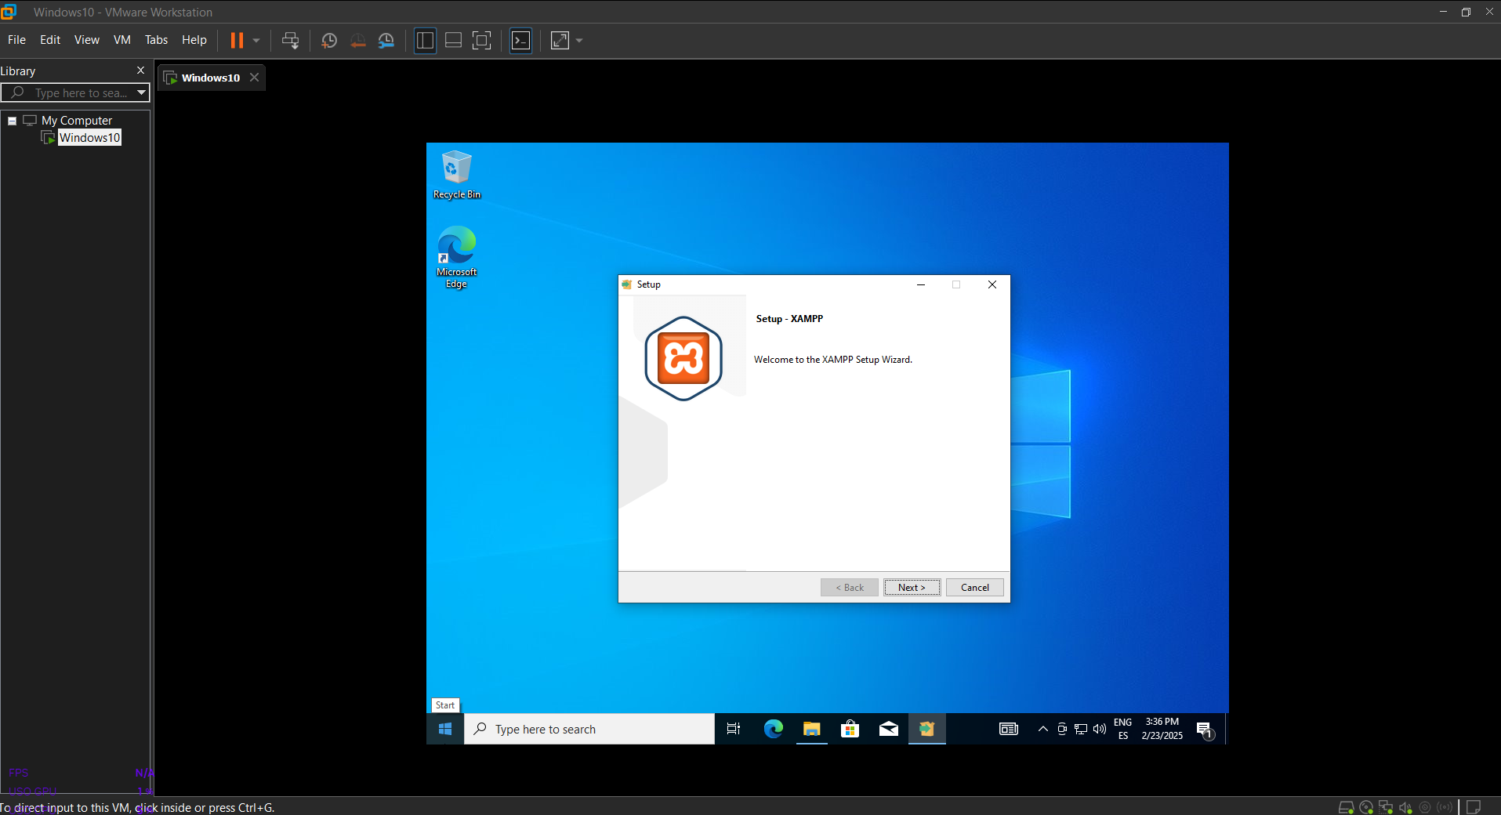Ejecutamos el instalador y seguimos los pasos.

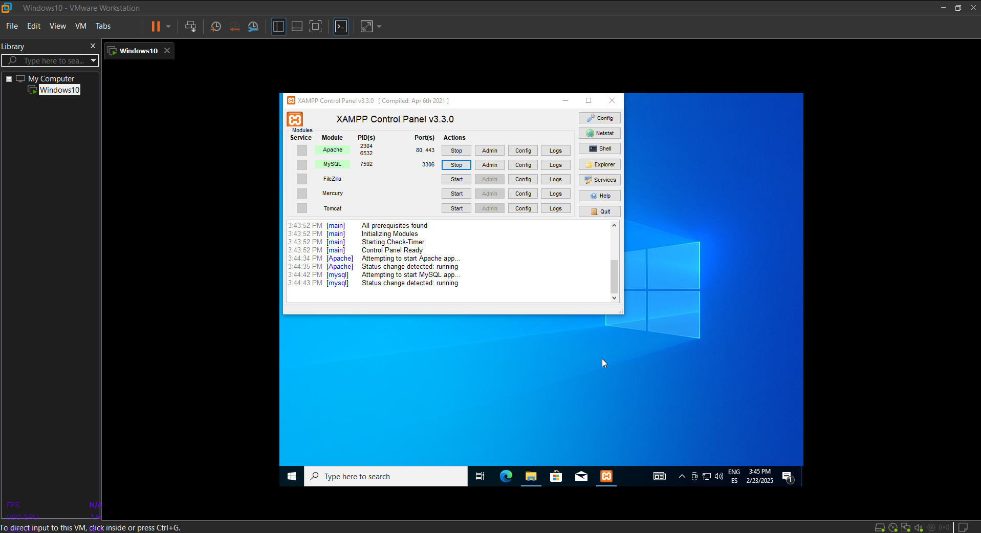Ahora iniciamos Apache y MySQL desde XAMPP Control Panel.

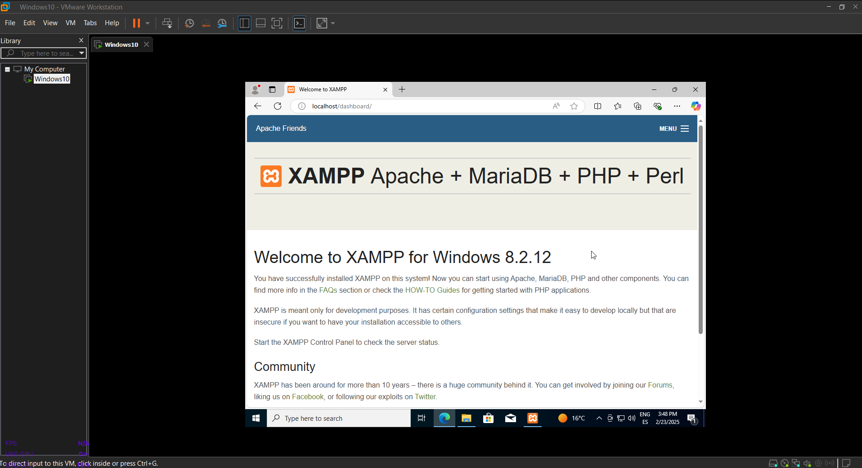Accedemos a localhost desde el navegador.

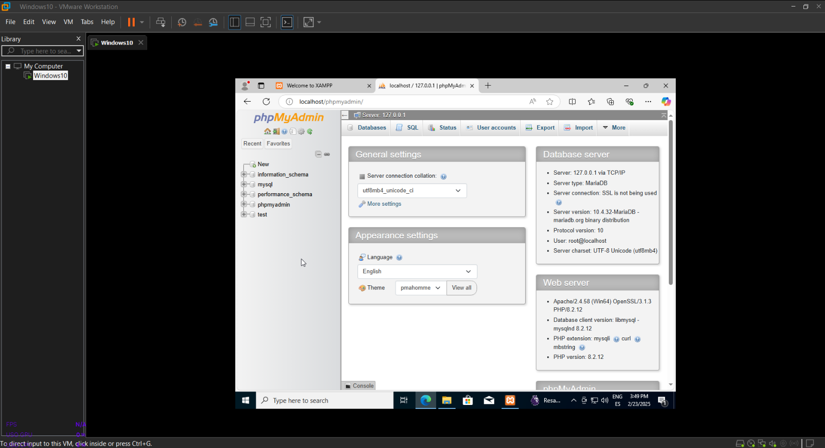Ahora abrimos localhost/phpmyadmin para gestionar las bases de datos de MySQL.

Y haciendo todos esto pasos habríamos realizado la instalación de un Windows 10 Pro en la máquina virtual, en este caso VMWare; y habríamos creado un servidor a nivel local usando XAMPP.